Příloha. : Fotografická dokumentace
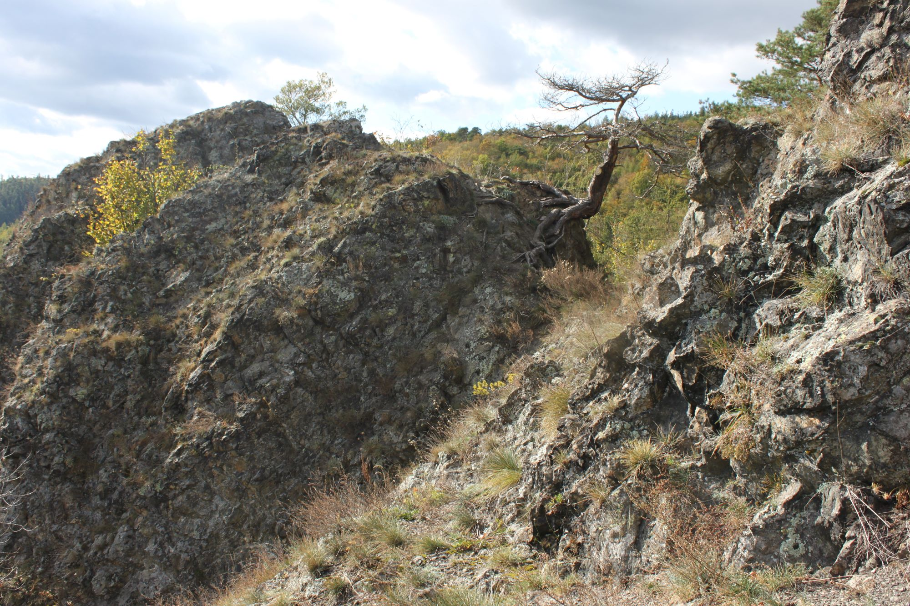
Obr. 1: Vrcholová skála s rozvolněnými kostřavovými trávníky.
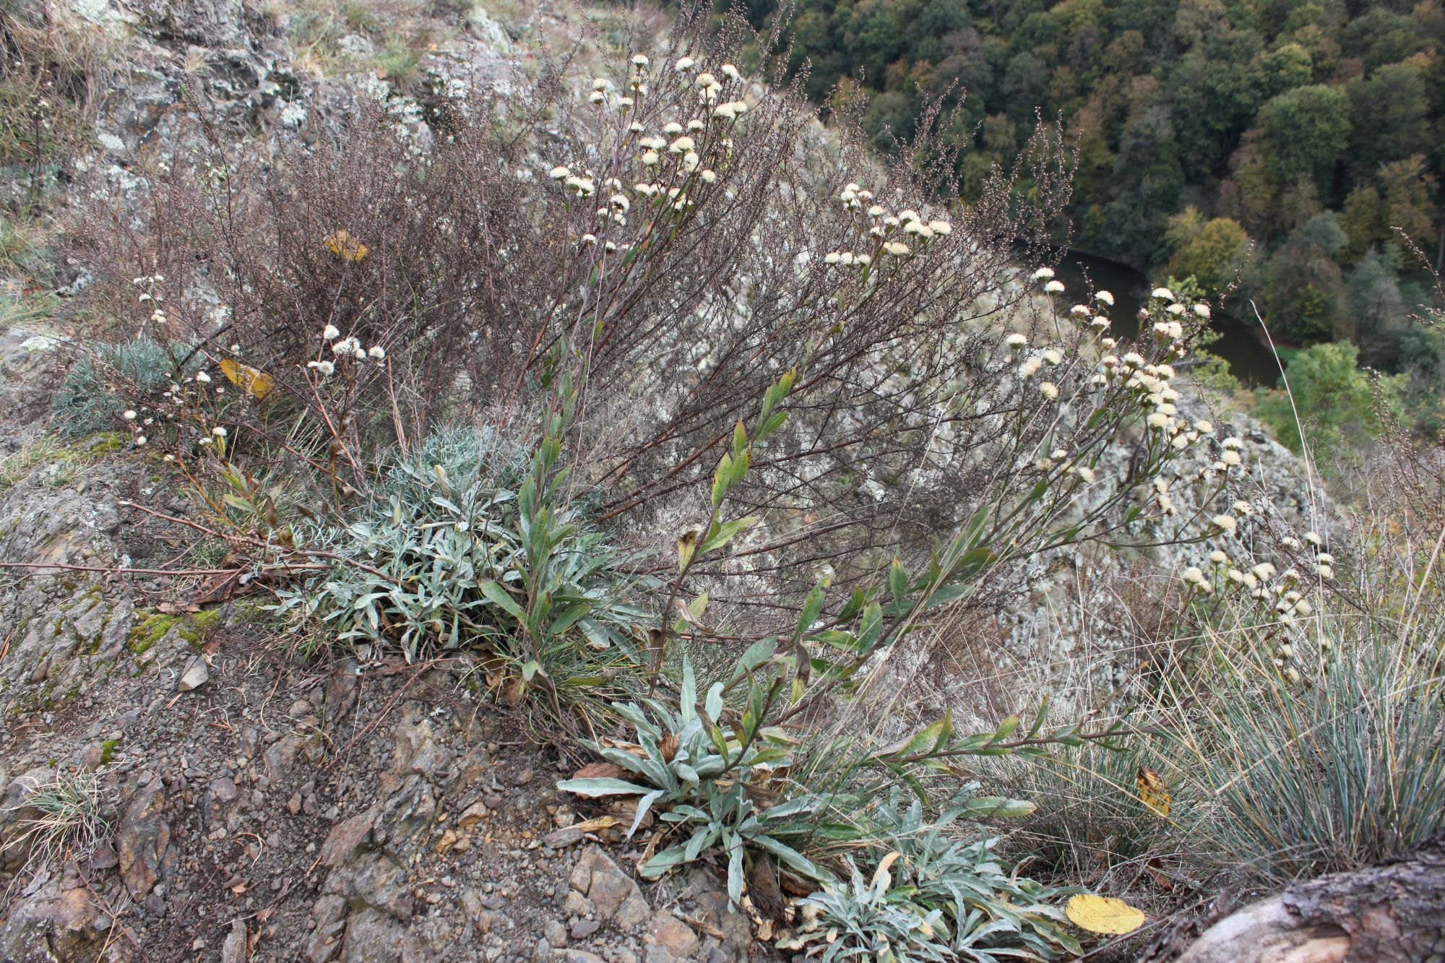
Obr. 2: Na skalní římse roste společně hvězdnice chlumní, tařice skalní, pelyněk ladní a kostřava sivá.
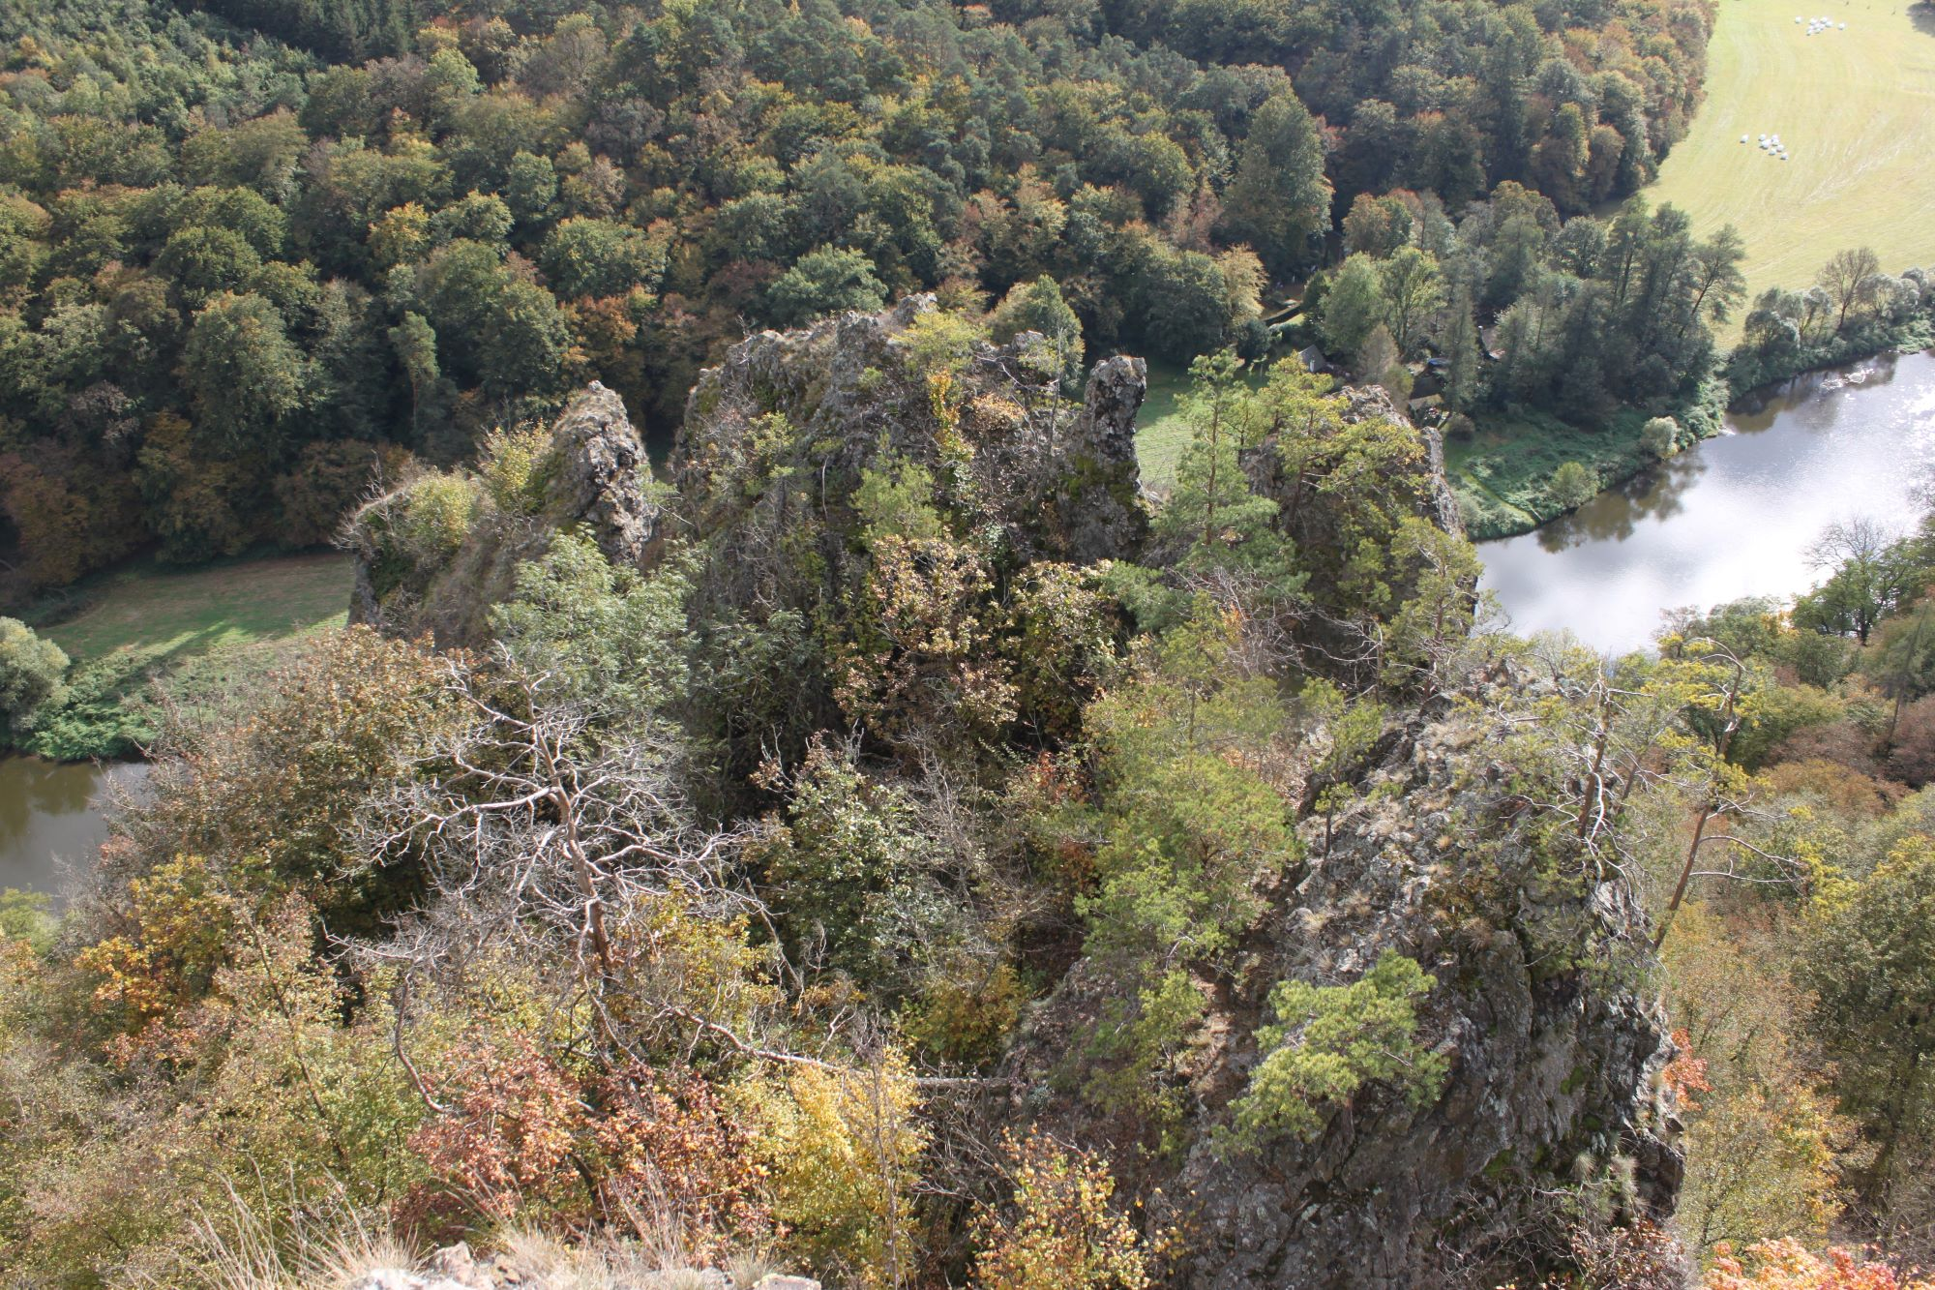
Obr. 3: Fragment reliktního boru na skalním hřebínku.
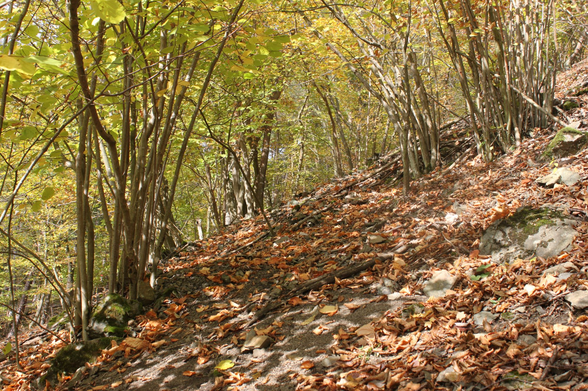
Obr. 4: Vysoké mezofilní křoviny s lískou obecnou.

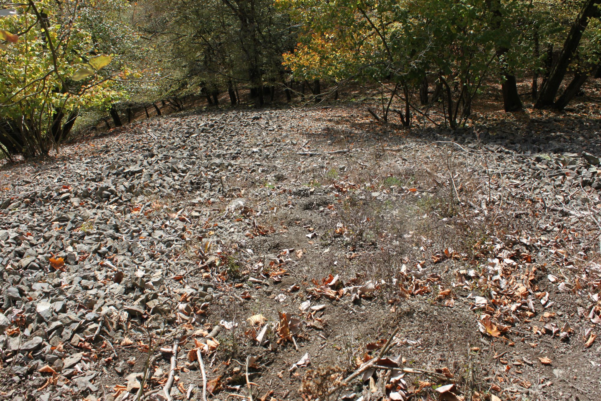
Obr. 5: Pohyblivé sutě, místy dochází k jejich stabilizaci.
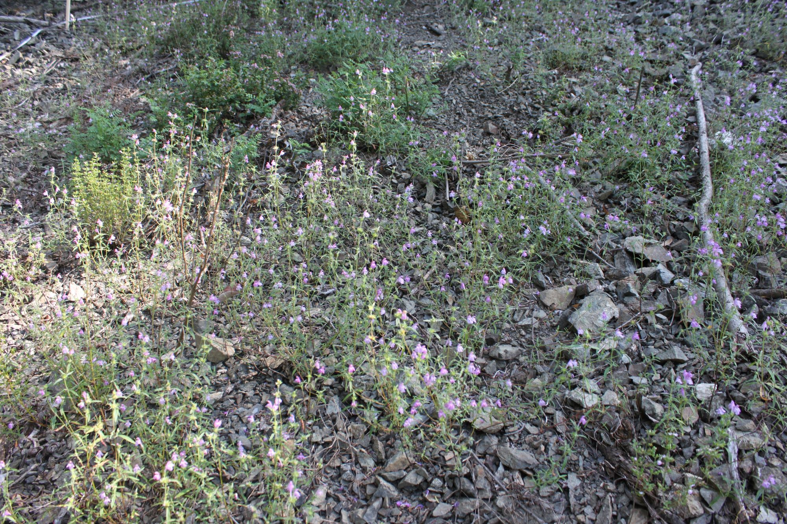
Obr. 6: V zazemněné suti roste např. konopice úzkolistá, ožanka hroznatá či dobromysl obecná.

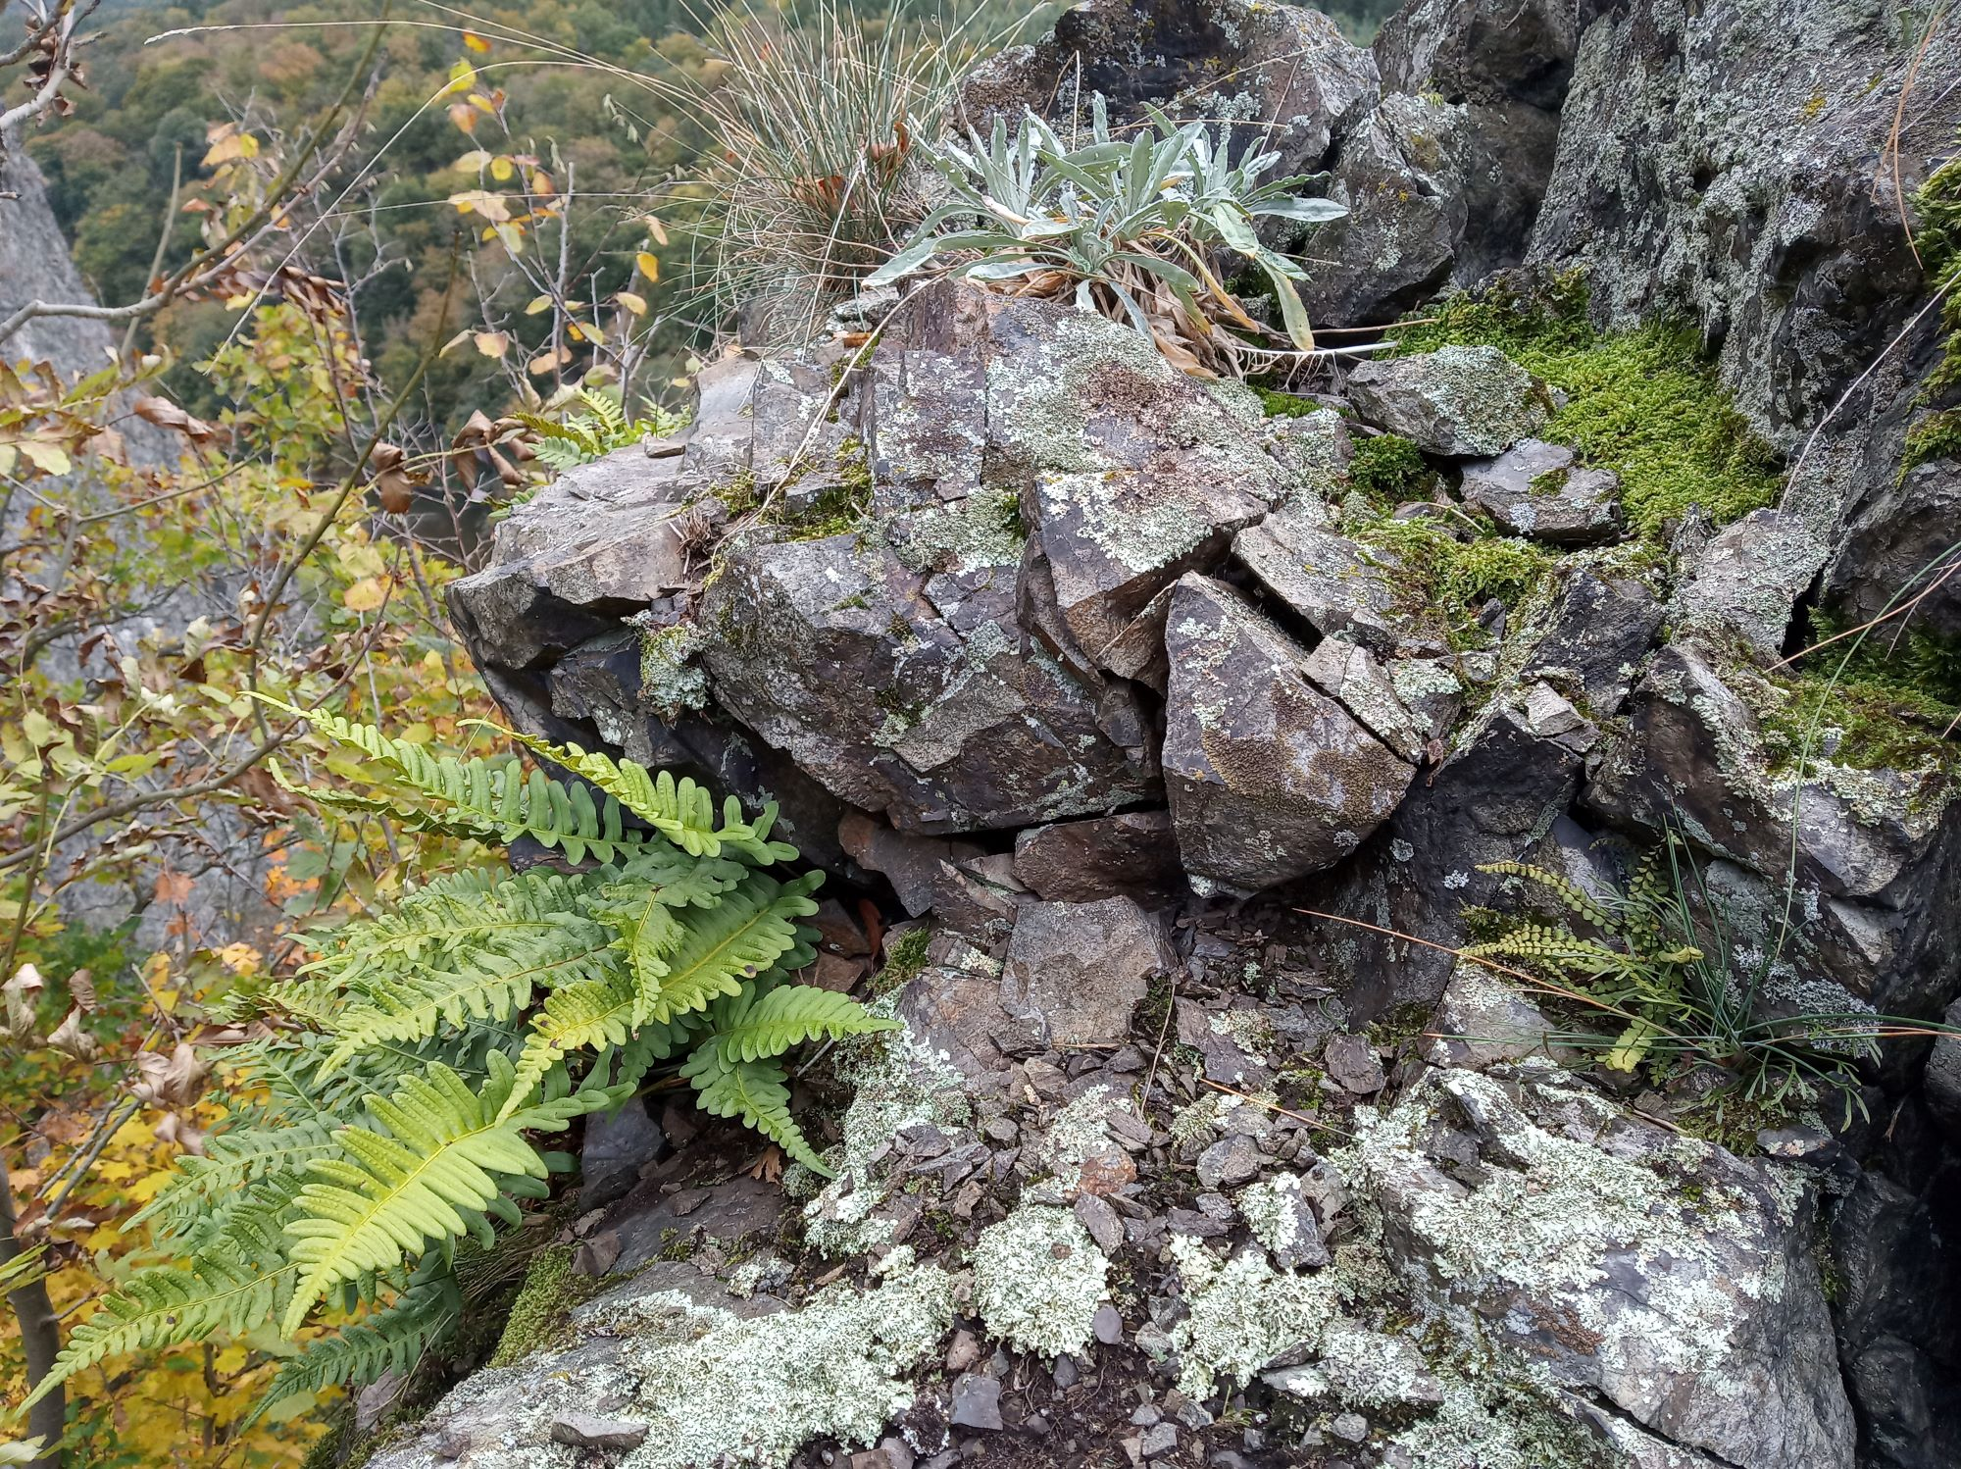
Obr. 7: Ze skalních puklin vyrůstají kapradiny, zde osladič obecný, sleziník červený a s. severní.

